**Руководство по установке программного обеспечения**

**Программный модуль для учета заявок на ремонт климатического оборудования**

Курбанов А.Р.

Гафиятуллин Б.Ф.

**Казань 2024**

# **Руководство по установке программного обеспечения**

В данном разделе необходимо описать процесс установки программного обеспечения с помощью ранее созданного инсталлятора. Так как ранее было разобрано два примера создания инсталлятора с помощью мастера, рассмотрим два примера описания процесса установки.

После запуска .exe файла с инсталлятором, открывается окно, представленное на рисунке 1. На данном окне пользователю необходимо выбрать папку установки программы. Папка прописывается автоматически, та которую мы указали в мастере создания инсталлятора. Однако у пользователей имеется возможность установить программу в свою папку.

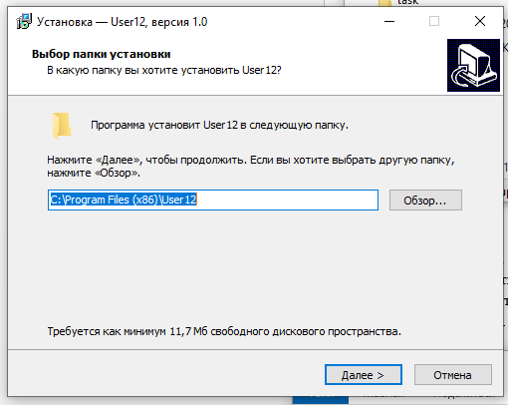

Рисунок 1 - Окно выбора папки установки.

Далее открывается окно выбора дополнительных задач, представленное на рисунке 2. Если нет необходимости устанавливать ярлык программы на рабочем столе, пользователь может снять эту галочку.

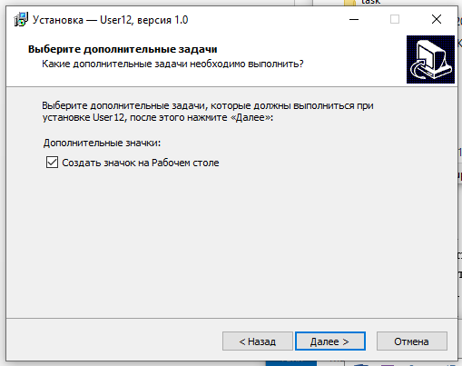

Рисунок 2 - Окно выбора дополнительных задач

На следующем окне, представленно на рисунке 3, пользователь видит итоговые настройки проекта: папку усрановки, дополнительнык задачи.

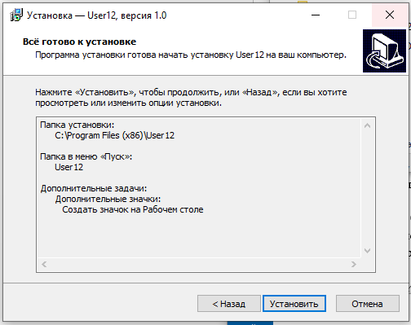

Рисунок 3 - Окно итоговых настроек

На следующем окне нажимаем кнопку «Завершить», представленно на рисунке 4, после чго приложение устанавливается на учетной записи пользователя.

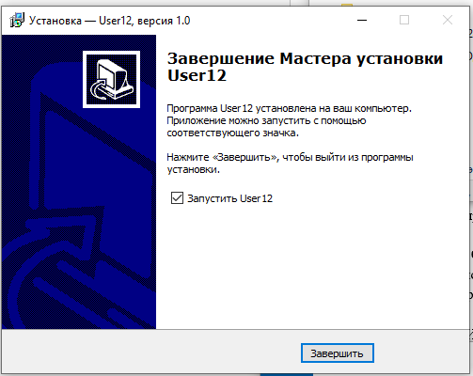

Рисунок 4 - Завершение установки приложения